2021.07.22 목요일 _ 업무내용(정준호)

**업무 전달 내용**DataBase, API 설계 진행(라라벨) ->

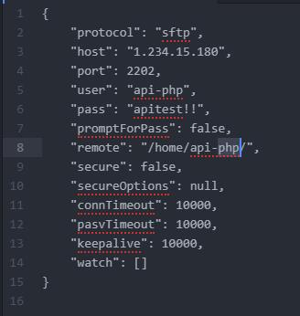

1.234.15.180 -> 180서버로 접속하여 CI 라라벨 프레임 워크에서 API 설계할 예정,

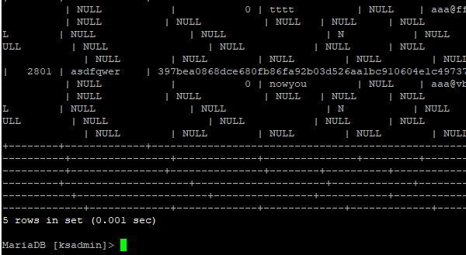local에서 DB 접속 승인 확인.

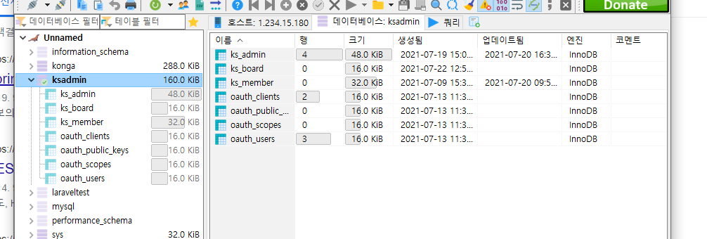

Heidi SQL 접속 확인

180포트에서 artisan 접근 및 php 접근 경로 확인:

**php: /usr/local/php/bin/php**

**​api:  /home/api-php/api-php/**

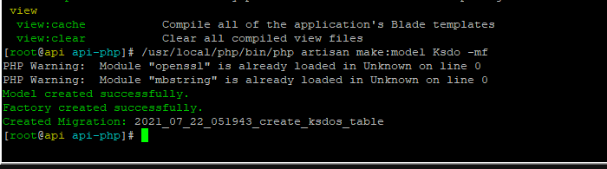

Table 만들면서 factory랑 migrations 파일도 동시에 만들었음. Factory와 migrations하는 이유에 대해서 한번 더 알아봐야함.

**Laravel Framwork 정리**

**\* CLI 부분에서 php를 이용하여 Laravel 내부에 있는 artisan 을 가지고, migration과 factory 그리고 seeder을 통해서 데이터를 생성하려고 하였다. 여기서 데이터라고 한다면 table, field 등 진짜 데이터 베이스를 만들려고 하였다.**

**\* 그러나 migration을 할때마다 오류가 발생하였고, HeidiSQL 을 통해서 데이터를 만들고, 이를 database에 접속시켜서 controller 부분으로 들고와서 사용하도록 하였다.**

**\* 또한 수정한 routes를 통해서 라우터 분리를 진행하였고, HTTP/Kernel.php 부분을 수정하고, ksadmin middlewaterGroup 에서 수정을 통해서 라우터를 경로를 짧고 간편하게 지정해도 돌아갈 수 있도록 설정하였다.**

**\* controller 부분에서 메소드를 각각 기능에 맞게 분리하여 설계를 완료하였다. 처음 데이터 목록을 가지고 오거나, 데이터를 보여주거나, 삭제하는 메소드를 분리시켜 작업하였다.**

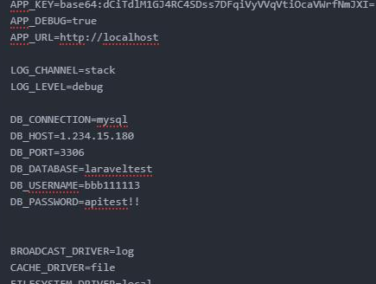

* **코드 부분은 github에 올려서 관리하기 때문에, word 파일에 첨부하지는 않았음**